报告信息网上公开表
用人单位名称 | 湖北龙源新能源有限公司刘家山风电场
地址 | 武汉市黄陂区境内
联系人 | 杜经理
项目类别 | 职业病危害现状及定期检测
项目组人员 | 许鹏翔、陈志新
现场调查人 | 陈林、梁志恒 | 现场采样人 | /
现场检测人 | 梁志恒、许鹏翔 | 用人单位陪同人 | 杜经理
现场采样与检测时间 | 2024.4.12
现场调查  照片 | 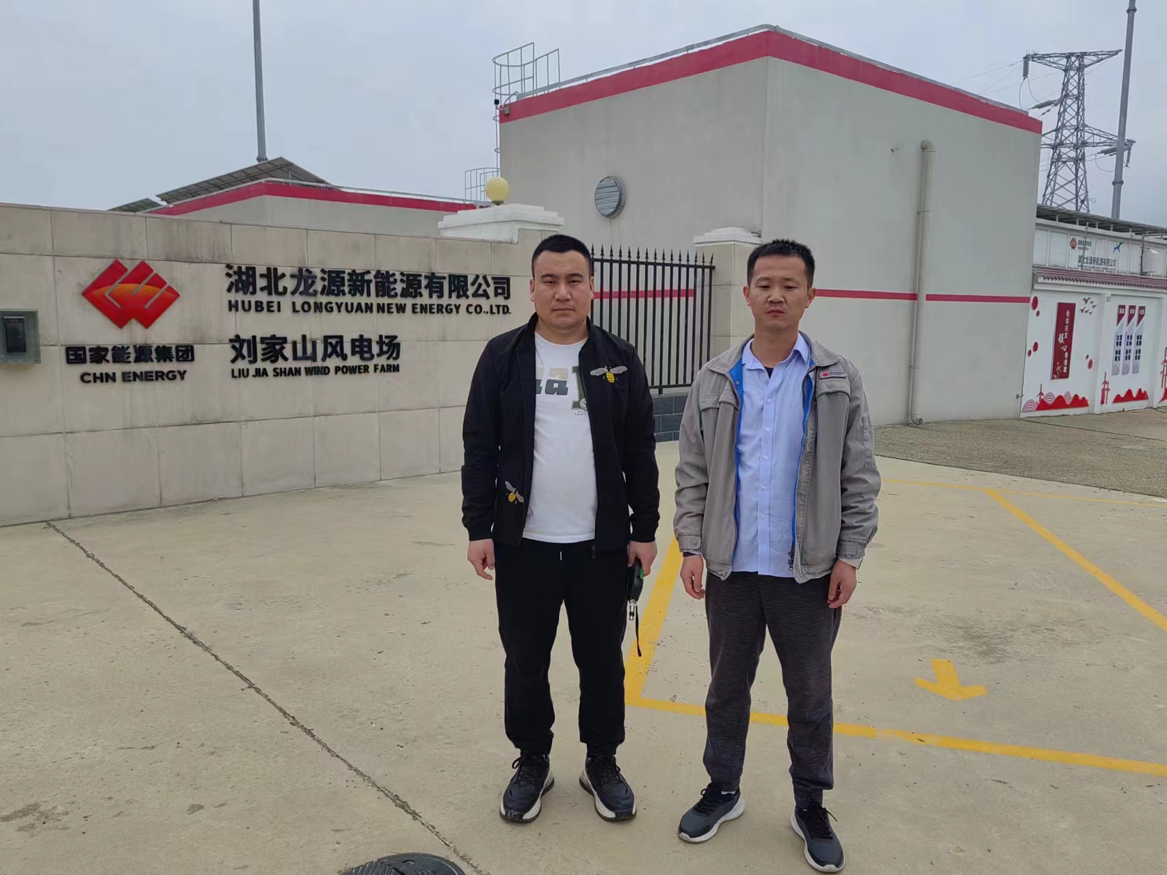
现场采样  照片 | ——
现场检测  照片 | 